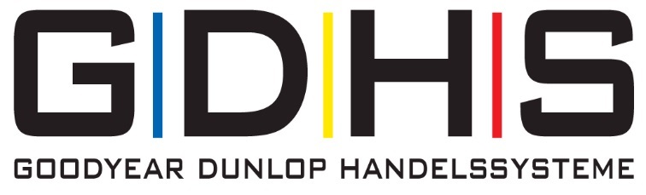

COMUNICATO STAMPA

Convegno annuale di Premio Svizzera – forti insieme, grazie al dialogo
Hegnau, 12.07.2019. Durante il convegno annuale di metà giugno, tra i commercianti di pneumatici specializzati che fanno parte del sistema partner Premio si è creata una bella atmosfera. Lo scambio di idee riguardo alla situazione del mercato e della concorrenza, così come la definizione di obiettivi comuni per la prossima stagione autunno/inverno, sono stati i punti centrali.

A metà giugno, i partner del sistema Premio Svizzera si sono incontrati in tre diverse località. «Vogliamo ampliare la nostra rete e crescere. Il nostro obiettivo è aumentare ulteriormente la nostra notorietà sull’intero territorio svizzero» ha affermato Marco Fabbro, Manager Retail Svizzera per Premio, rivolgendosi ai partecipanti. Nel dialogo comune tra i circa sessanta partner, si è parlato tra le altre cose degli attuali sviluppi all’interno della cooperazione, delle nuove modalità contrattuali ottimizzate, della situazione del mercato e della concorrenzialità nell’intero settore. Il team di Premio Svizzera ha presentato ai partecipanti del convegno la piattaforma parter.net ottimizzata. Già da alcuni anni GD Handelssysteme utilizza, per comunicare con i propri partner, un sistema intranet appositamente sviluppato per loro: partner.net di GDHS. Su questa piattaforma i partner si possono informare sulle novità rilevanti e restare così aggiornati su tutte le tematiche più attuali. «Un’ottima opportunità per mantenere vivo lo scambio con i partner» ha spiegato Marco Fabbro ai partecipanti, riferendosi alla piattaforma informativa da poco perfezionata e resa più attuale. Assieme a Fabbro, Nathalie Dubois, manager regionale Premio per la Svizzera romanda e tedesca, ha informato i partecipanti degli ultimi sviluppi del sistema di gestione tiresoft 3 che è stato introdotto con successo presso diversi partner negli scorsi mesi. Oltre a Dennis Epping, Manager Retail Operations e Jochen Clahsen, Manager 4Fleet Group DACH, erano presenti anche rappresentanti dalla centrale GDHS di Colonia. Mentre Epping ha cercato il dialogo e lo scambio con i partecipanti durante la pausa, Clahsen ha presentato le attuali cifre della 4Fleet Group durante la sua relazione.

Raggiungere una solida posizione sul mercato flotte svizzero attraverso 4Fleet Group

Che il mercato flotte sia fortemente conteso è un segreto ormai svelato, ha dichiarato Clahsen. Nonostante la situazione risulti difficile per tutti, a 4Fleet Group Germania è stato possibile assicurarsi una buona posizione sul mercato – posizione che Clahsen vorrebbe aggiudicarsi anche sul mercato svizzero. Per fare questo punta in particolare su Cristian Sina, Key Account Manager e nuovo volto nel team di Marco Fabbro, che dal 1° luglio si occupa degli affari di 4Fleet Group per la Svizzera. Il 43enne Sina, presentato ai partecipanti in occasione del convegno, è piaciuto molto ai partner in quanto possiede l’esperienza necessaria per affermarsi in questo non facile mercato.

Con un ampio programma di marketing e molte azioni pubblicitarie, Premio Svizzera propone una stagione autunno/inverno in grado di confermare, anche nella seconda metà dell’anno, i successi ottenuti negli affari di primavera. Durante il suo intervento, Michael Locher, General Manager presso Goodyear Dunlop Tires Switzerland, ha lodato la buona e costante collaborazione e ha presentato le nuove azioni ai partner.

Yannick Frei, uno dei partner, era anch’essi tra i relatori. Grazie a un servizio di riparazione cerchi, si è creato da tempo un introito aggiuntivo piuttosto lucrativo. L’idea di Frei ha suscitato grande interesse tant’è che molte domande gli sono state poste dai partecipanti al termine della sua presentazione. «Essere degni di fiducia e competenti sono qualità che applicate nei vostri esercizi e trasmettete ai vostri clienti» ha concluso Marco Fabbro alla fine del convegno.

Abbiamo raccolto per voi del materiale fotografico sul nostro sito internet: www.gdhs.de.

Contatto per la stampa:
GD Handelssysteme GmbH
Anne Reck
Xantener Straße 105
50733 Köln
Tel. +49 (221) 9 76 66 246
Fax +49 (221) 9 76 66 576
e-mail: anne.reck@gdhs.de

